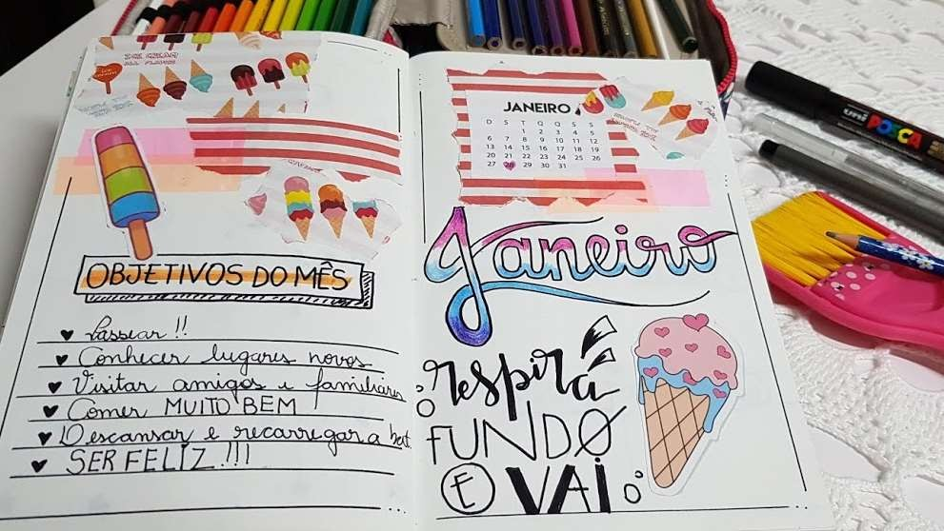





Etapa 2



***Etapas do Projeto***

Esse resultado aconteceu naturalmente com a troca de fotos pelo Whatsapp e postagem em redes sociais, com isso houve o incentivo, o compartilhamento de novas ideias e o aumento de repertório de cada aluno.

A construção inicial do BuJo começou com a apresentação de um alfabeto de lettering (letras desenhadas) e realização dele no caderno de Arte , com recortes, escolha de adesivos e referencias de desenhos. Com isso, naturalmente, aconteceu a partir da ideia dos próprios alunos, sempre com a supervisão e incentivo das professoras.

A orientação foi realizada através da apresentação do que é o Bullet Journal e seu método de aplicação, visto que não se trata apenas de uma agenda de organização do dia a dia mas também um incentivo de criatividade e desenvolvimento artístico. Ela ocorreu em sala de aula utilizando um BuJo em construção e algumas influenciadoras digitais como exemplo.

**Exposição dos  
Resultados**

**Construção do   
Bujo**

**Orientação aos   
Alunos**

Etapa 3

Etapa 1



**ETAPA 1** Orientação aos Alunos

[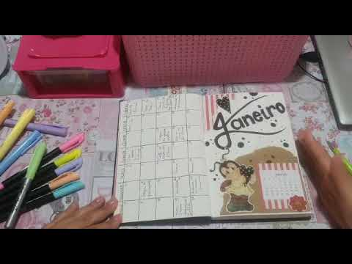](https://www.youtube.com/embed/arAb9cx6gcg?feature=oembed)

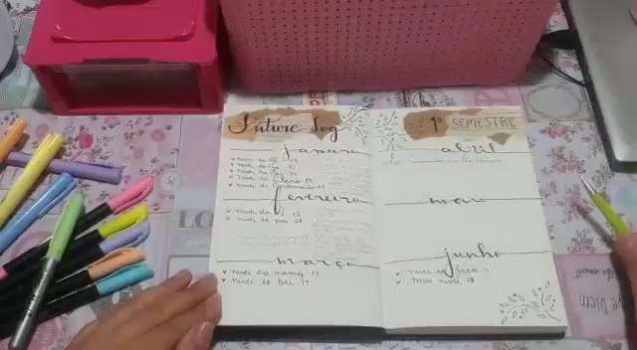

URL: <https://www.youtube.com/watch?v=arAb9cx6gcg&feature=youtu.be>



**ETAPA 2** Construção do BuJo

[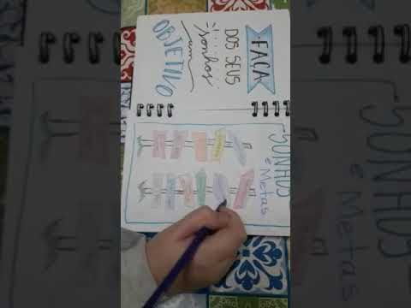](https://www.youtube.com/embed/fRDovLg6OoU?feature=oembed)[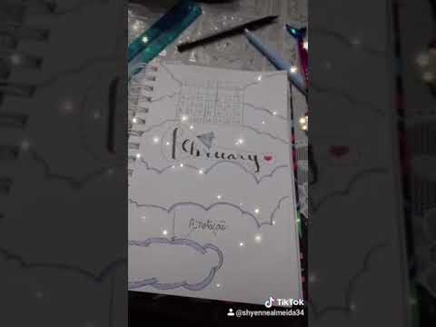](https://www.youtube.com/embed/Tqv15C7HcPQ?feature=oembed)[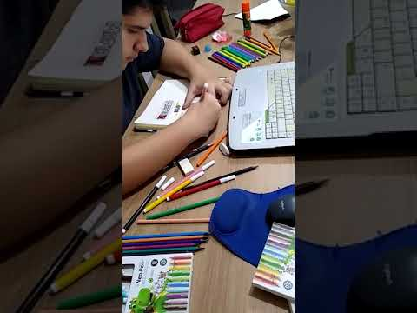](https://www.youtube.com/embed/YcVsdS7damg?feature=oembed)

URL: <https://www.youtube.com/watch?v=fRDovLg6OoU&feature=youtu.be>

URL: <https://www.youtube.com/watch?v=Tqv15C7HcPQ&feature=youtu.be>

URL: <https://www.youtube.com/watch?v=arAb9cx6gcg&feature=youtu.be>



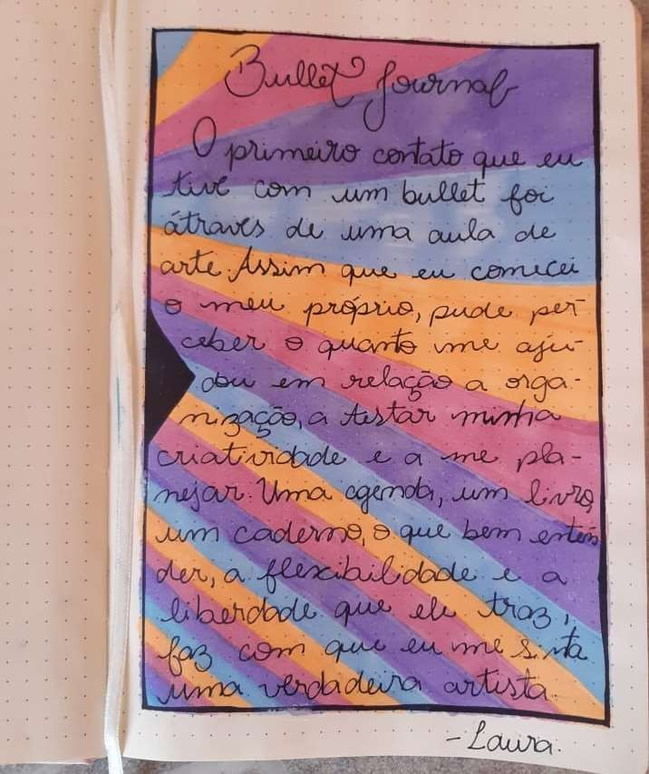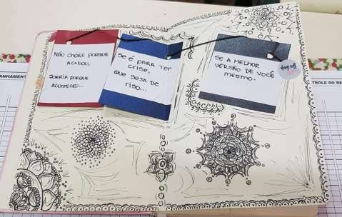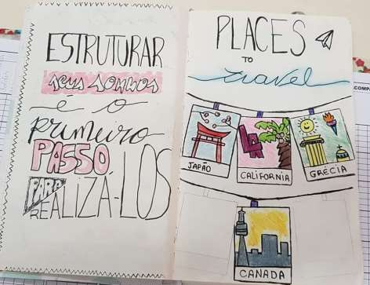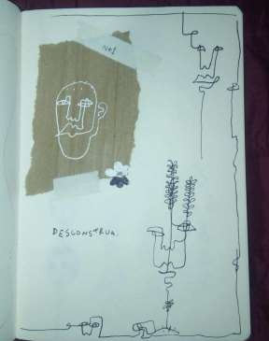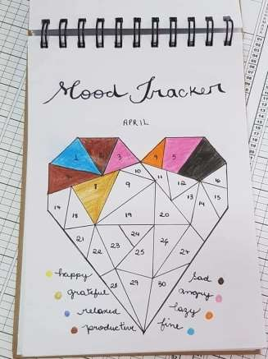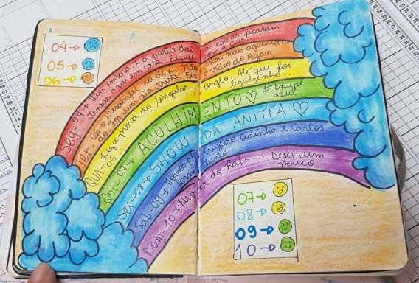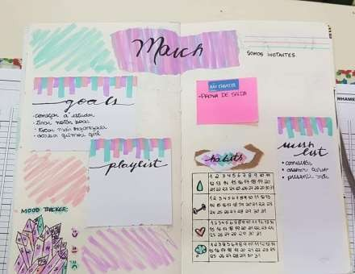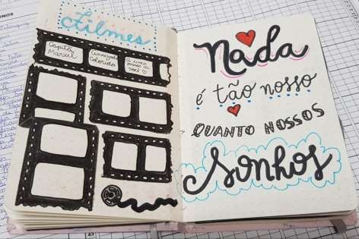

**ETAPA 3**Finalização do projeto

***Depoimento dos Alunos***



**BRUNA M.** 3ºEM (2019)

[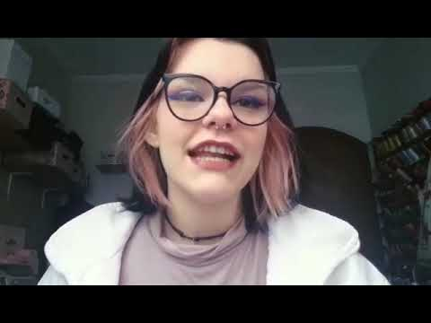](https://www.youtube.com/embed/6mElAvJ1x-E?feature=oembed)

URL: <https://www.youtube.com/watch?v=6mElAvJ1x-E&feature=youtu.be>

**JENIFFER** 8ºAno (2019)

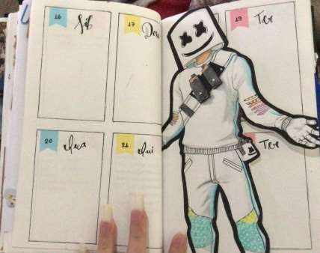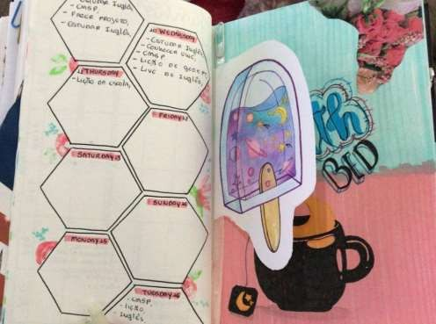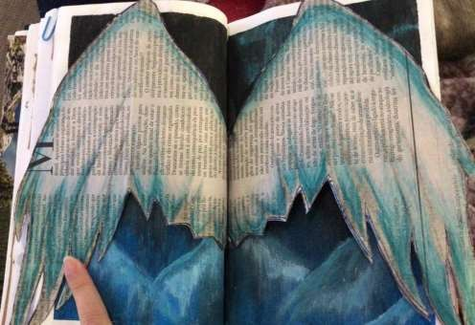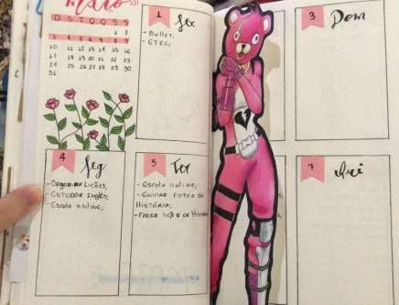

[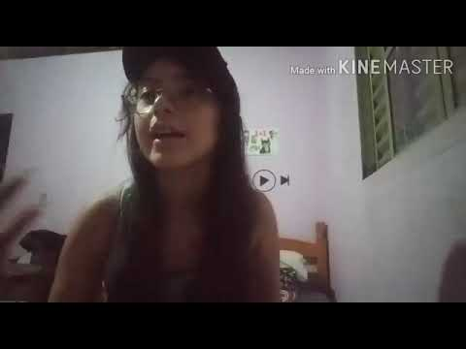](https://www.youtube.com/embed/eS_e_ieWeW4?feature=oembed)

URL: <https://www.youtube.com/watch?v=eS_e_ieWeW4&feature=youtu.be>

**BARBARA** 8ºAno (2019)

[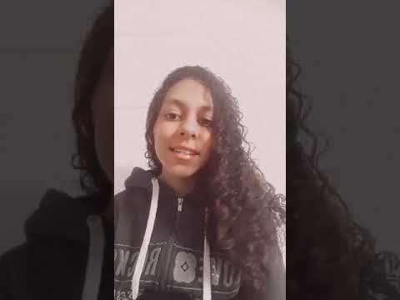](https://www.youtube.com/embed/einazDd6ArY?feature=oembed)

URL: <https://www.youtube.com/watch?v=einazDd6ArY&feature=youtu.be>

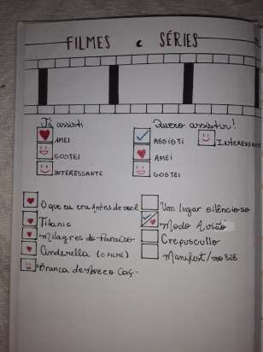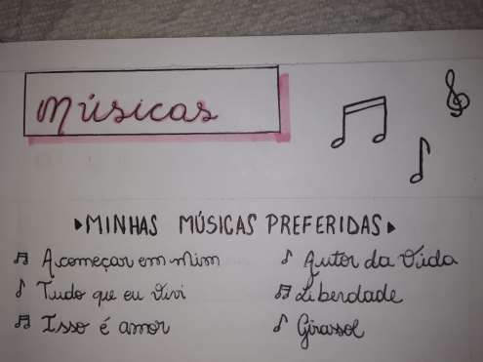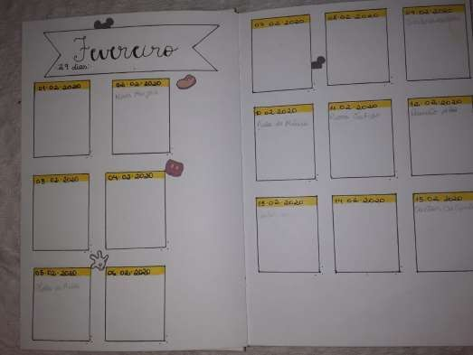

**DIOGO L.** 3ºEM (2019)

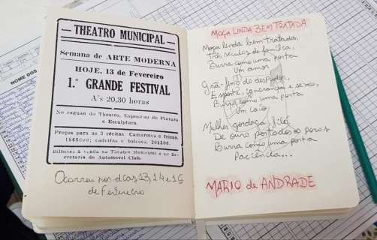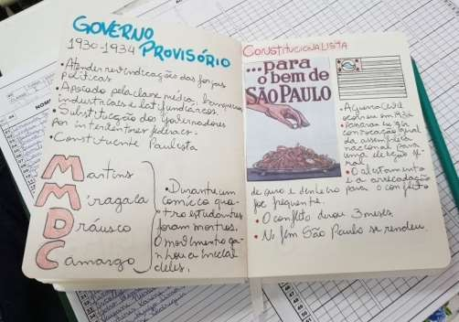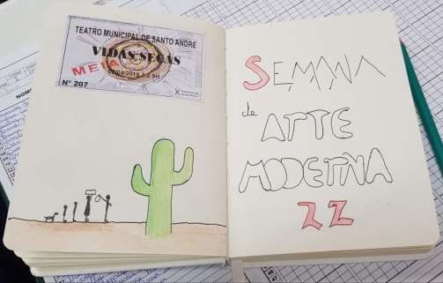

[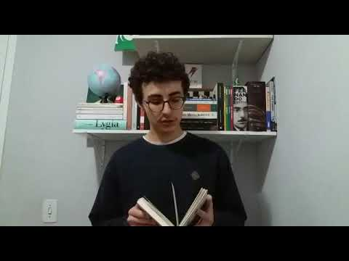](https://www.youtube.com/embed/3mHv9c0hQlY?feature=oembed)

URL: <https://www.youtube.com/watch?v=3mHv9c0hQlY&feature=youtu.be>

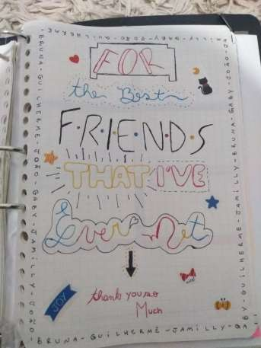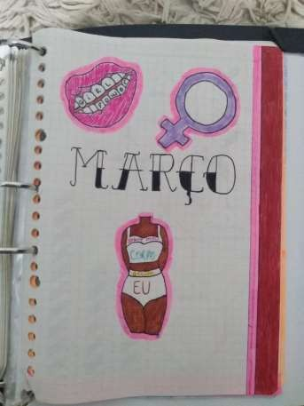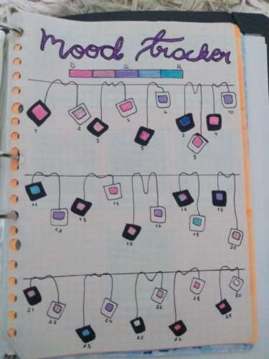

**AMANDA** 3ºEM (2019)

[](https://www.youtube.com/embed/6RnrSpxFApU?feature=oembed)

URL: <https://www.youtube.com/watch?v=6RnrSpxFApU&feature=youtu.be>

***Clube Juvenil - Bullet Journal***





Os Clubes Juvenis são criados pelos alunos protagonistas, que têm autonomia para fundar e escolher qual clube quer participar.

Sendo os principais objetivos:

* **Prática do Protagonismo Juvenil;**
* **Desenvolvimento da autonomia e capacidade de organização e gestão; e**
* **Finalidades educacionais, culturais, cívicas, esportivas e sociais.**

**A comunicação é realizada via Whatsapp/Google Meet onde semanalmente ocorrem os encontros e orientações comunicadas pela aluna/presidente do Clube Juvenil.**

[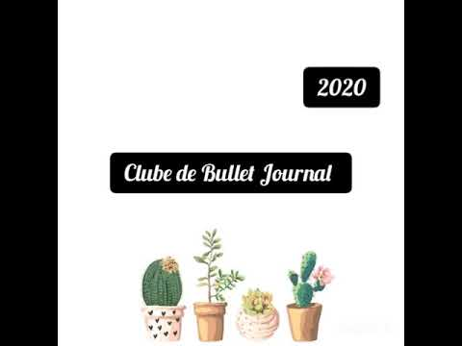](https://www.youtube.com/embed/ZWu6Anj1wuQ?feature=oembed)

URL: <https://www.youtube.com/watch?v=ZWu6Anj1wuQ&feature=youtu.be>

“A minha trajetória com o BuJo começou na verdade pelo Lettering, onde estava montando um material para a minha aula do 8º EF que falava sobre “Fontes” e então me deparei com aquele universo mágico das letras desenhadas. Foi questão de tempo para cair direto nos braços do Bullet Journal, fiquei apaixonada por todas aquelas referências e logo em seguida iniciei esse trabalho para nunca mais largar.

Só que, como educadora, não poderia guardar só pra mim e apresentei o meu Bullet para minha amiga de área Lilian Rubinelli, que logo se encantou. Ela buscou a parte teórica do método, montamos o projeto e divulgamos com muito entusiasmo para os nossos alunos. Os olhinhos das crianças brilharam e logo começaram a se movimentar e adquirir os cadernos para iniciarmos os trabalhos, lembro que o comércio local já sabia que aquele caderno seria utilizado para o projeto e que era da escola Celso Gama.

O resultado não poderia ser outro, vários alunos se identificaram com aquela prática e a cada avaliação, fotos e divulgação nas redes sociais eram uma festa, troca de experiências e novas referências, um curtia o trabalho do outro ali bem pertinho dos artistas responsáveis por aquela obra de arte.

Neste momento em que estamos passando ele está ajudando alguns alunos na questão socioemocial, tendo um lugar onde eles possam relatar sua angústia, alegrias e não só se organizar em relação ao estudo a distância, serve também como um diário que será bem interessante a experiência de ler algum tempo depois.

Tenho muito carinho e orgulho por esse projeto.”

Profª Carla Fioretti Zacharias  
Profª de Arte E.E. PEI Dr. Celso Gama



***Depoimento dos Colaboradores***

**Carla F.** Profª Artes



**LILIAN** Profª Artes

“Conheci o bullet journal no início de 2019. Apesar de ter uma noção do que era, ainda não havia me apropriado. Minha parceira de trabalho, a professora Carla Fioretti, sugeriu que o utilizássemos em nossas aulas. Busquei então referências práticas em canais no youtube, instagram e também teóricas, para saber como o método surgiu e fiz a proposta aos meus alunos. Que jornada incrível! Desde a explicação passo a passo na lousa até a postagem no Instagram dos melhores trabalhos. Alunos desenvolvendo o traço do desenho, outros aprimorando as técnicas de organização e até mesmo sendo usado como diário, local dos desabafos e confissões, dos que estavam mais frágeis emocionalmente. E a avaliação, então? Um post it para cada aluno, com frases de incentivo, elogio, que eles aguardavam ansiosamente. Agora, com toda a situação em que vivemos, com a pandemia, ficou a dúvida: será que darão continuidade? Deram. Muitos estão utilizando como estratégia de organização nesse momento de ensino remoto, em que a organização é primordial, e também como forma de expressão, quando só a Arte pode comunicar uma mensagem. O projeto bullet journal continua, firme e forte! Orgulho desses alunos, grata pela oportunidade de aprendizado e pela minha SUPER parceira, pois se não houvesse tamanha cumplicidade não seria possível atingir todos os alunos da escola, nem realizar algo tão especial.”

Profª Lílian Rubinelli  
Profª de Arte E.E. PEI Dr. Celso Gama



**ELIZÂNGELA** PCG

“A prática do Bullet Journal vem a cada dia tomando corpo na nossa escola... Iniciou-se timidamente com a produção de uma agenda personalizada, confeccionada pelos alunos nas aulas de arte e foi se transformando em um espaço físico estilizado, sendo que cada aluno passou a ressignificá-la de acordo com sua personalidade e necessidades... Para muitos, é um diário confessional, onde registram suas emoções e estado de espírito, suas vivências e conquistas... Outros o transformaram em Agenda de Estudos, um meio para se programar e atingir suas metas e projeto de vida. Momentos marcantes, cartões, cartas, selos, etiquetas, fotos, retalhos, rótulos de embalagem, uma assinatura ...enfim, tudo que pode ser uma lembrança de um momento vivido, está lá, colado e impregnado nas páginas do Bullet. As angústias, alegrias, ansiedades e preocupações também estão ali, no traçado, na representação gráfica, na escolha das cores, no registro de uma frase ou pensamento. A paixão pelo Bullet Jounal é tão evidente, que se ampliou em Projeto Interdisciplinar da Escola, aproximando as aulas de Arte com as de Orientação de Estudos e Projeto de Vida. Este ano, foi escolhido pelos alunos como técnica a ser explorada nos encontros dos Clubes Juvenis e a cada momento nova técnica é incorporada: um lettering, o scrapbook... O que nos encanta ainda mais é saber que a COVID-19 não conseguiu afastar essa prática ... os alunos continuaram a confeccionar seus bullets e a compartilhar suas produções, vídeos e técnicas com os colegas pelas ferramentas digitais e ambientes virtuais. Parabéns, professoras Carla e Lilian, por oportunizarem esse diálogo da prática artística com as diferentes linguagens e formas de expressão! O Bullet Journal é sobretudo um instrumento de escuta ativa, pois é a voz do aluno materializada no papel e nos oportuniza uma forma incrível de conhecê-lo um pouco mais!”

Profª Mestre Elizângela Áreas Ferreira de Almeida  
Coordenadora Geral da E.E. PEI Dr. Celso Gama





**CARLA** Profª Ed Física e Projeto de vida

[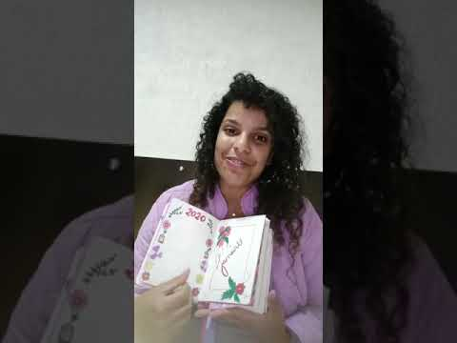](https://www.youtube.com/embed/gHNWhhr90I4?feature=oembed)

URL: <https://www.youtube.com/watch?v=gHNWhhr90I4&feature=youtu.be>

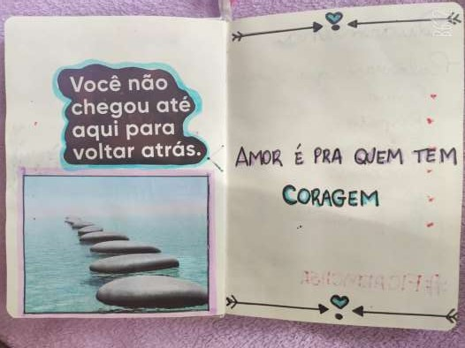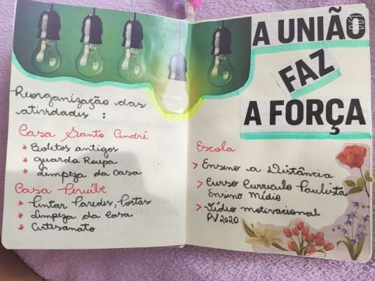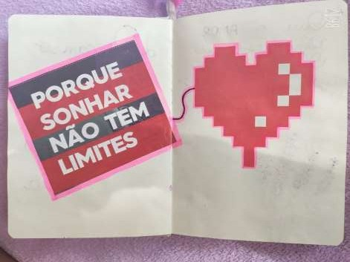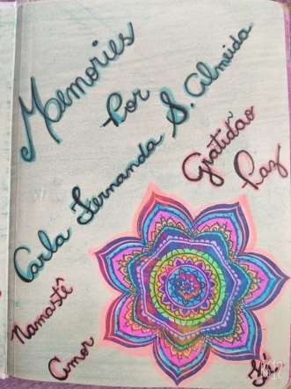

***Considerações Finais***



A verdade é que esse projeto só está no começo e já está alçando voos incríveis, alcançando grandes resultados nem esperados até então! Com certeza se tornará algo inesquecível e marcante para toda a comunidade escolar. Aliás, essa é uma das funções do Bullet Journal , ativar a memória afetiva, e por isso a cada dia essa metodologia ganha mais adeptos. Todos nós precisamos disso, não é mesmo?

